SUNPOWER

Данное устройство предназначено для передачи управляющего сигнала на сервоприводы для поворота солнечной батареей перпендикулярно солнцу. Это нужно для получения максимальной мощности от солнца. Его не надо располагать в открытом месте как устройство, работающее с фотодиодами, и можно управлять несколькими поворотными механизмами.
Первые версии SUNPOWER использовали в качестве датчиков поворота фотодиоды, но я столкнулся с рядом проблем.
Если погода ясная, то все хорошо, но, если появляются даже небольшие облака, установка работает некорректно, дребезжание сервоприводов или перемещение в одну или другую сторону. Также, если случайно на фотодиод попадет грязь, то солнечная станция будет вести себя некорректно.

Принцип действия

Принципиальная схема устройства представлена на рисунке 1.
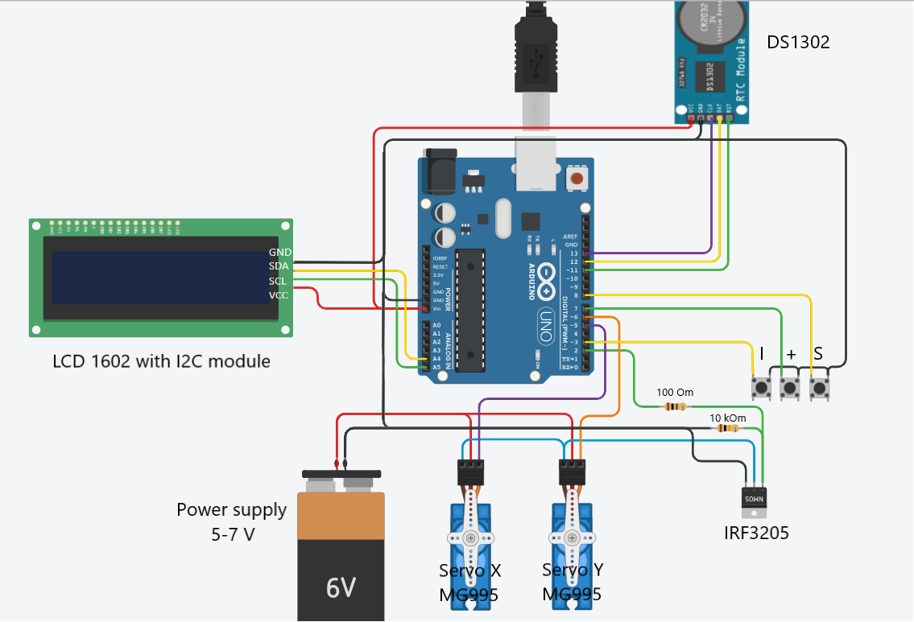
Рисунок 1 – Принципиальная схема.
Arduino Uno получает время с модуля часов DS1302 (очень дешевый модуль у меня спешит на 20 секунд за неделю), высчитывает по алгоритмам высоту и азимут солнца с погрешностью +-3 градуса, прверяет, если солнце ниже 7 градусов (можно настроить sunset и sunrise), то ардуино выключает питание на сервоприводе через транзистор и погружается в глубокий сон на 1 час. Если солнце выше 7 градусов, то Arduino будет каждые 5 минут просыпаться, рассчитывать положение солнца и поворачивать солнечную панел на этот угол.
Предполагается, что дисплей будут использовать для нескольких устройств: отсоединять, а потом вставлять как отладочный механизм. Здесь задействована бибилиотека глубокого сна GyverPower и Arduino должна использовать минимум энергии.
Алгоритм по определению положения солнца изночально разробатывался с нуля. Брались алгоритмы из книги VOLADO и еще некоторых книг, он даже работал очень точно, но потом нашел раза в 3 меньше, расстроился, и взял его http://stjarnhimlen.se/comp/tutorial.html#5.

Инструкция
Если вы хотите проверить не сбилось ли время, то необходимио:
- подключить дисплей 1602 i2c к аналоговым пинам А4 – Sda, A5 – Scl.
- Подключить кнопки: одна сторона подключена к земле, другая – к цифровым пинам:
D7 – вход к кнопке “+”;
D3 - вход к кнопке «Исключение»;
D8 – вход к кнопке «Настройки»: один клик инициализирует дисплей, нажатие в 2 секунды разрешает настройку времени.
- Если вы хотите подстроить время Нажмите 1 раз кнопку «Исключение», экран обновится и выведет:

У вас есть 100 секунд, чтобы успеть завершить настройку.
удерживаете 2 секунды кнопку «Настройки», на экране появится: «Settings 1». Первым значением которое можно изменить будет день, далее месяц, год, часы, минуты, секунды. Изменение производятся нажатием на кнопку “+”. Чтобы перейти к изменеию месяца нажмите один раз на «Settings». После измения секунд вы можете опять перейти к дню нажав один раз «Settings»
- Чтобы завершить настройку надо удерживать 2 секунды настройки. После этого устройство будет показывать дату и время в формате DDMMYY HH:MM:SS и высоту и азимут Солнца.
- Если ничего не нажимать после нажатия интерапт или незавершенной настройки, то устройство продолжит работу через 100 секунд.
- Можете отключить экран.

